EJERCICIOS BASES DE DATOS RELACIONALES – DIAGRAMA MER

1. “Una empresa vende productos a varios clientes. Se necesita conocer los datos personales de los clientes (nombre, apellidos, dni, dirección y fecha de nacimiento). Cada producto tiene un nombre y un código, así como un precio unitario. Un cliente puede comprar varios productos a la empresa, y un mismo producto puede ser comprado por varios clientes. Los productos son suministrados por diferentes proveedores. Se debe tener en cuenta que un producto sólo puede ser suministrado por un proveedor, y que un proveedor puede suministrar diferentes productos. De cada proveedor se desea conocer el NIF, nombre y dirección”.

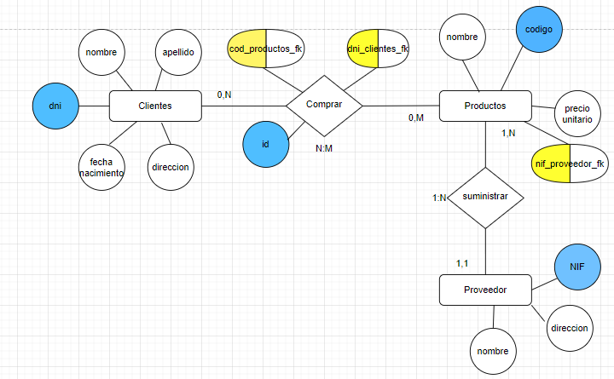

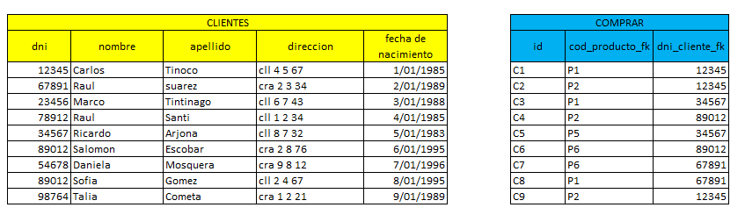

1. Se desea diseñar una base de datos para almacenar y gestionar la información empleada por una empresa dedicada a la venta de automóviles, teniendo en cuenta los siguientes aspectos: La empresa dispone de una serie de coches para su venta. Se necesita conocer la matrícula, marca y modelo, el color y el precio de venta de cada coche. Los datos que interesa conocer de cada cliente son el NIF, nombre, dirección, ciudad y número de teléfono: además, los clientes se diferencian por un código interno de la empresa que se incrementa automáticamente cuando un cliente se da de alta en ella. Un cliente puede comprar tantos coches como desee a la empresa. Un coche determinado solo puede ser comprado por un único cliente. El concesionario también se encarga de llevar a cabo las revisiones que se realizan a cada coche. Cada revisión tiene asociado un código que se incrementa automáticamente por cada revisión que se haga. De cada revisión se desea saber si se ha hecho cambio de filtro, si se ha hecho cambio de aceite, si se ha hecho cambio de frenos u otros. Los coches pueden pasar varias revisiones en el concesionario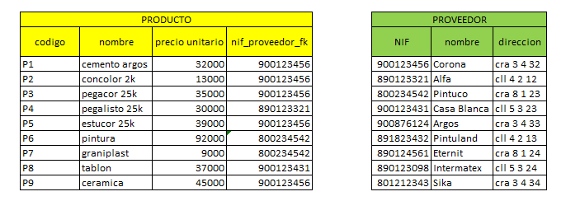

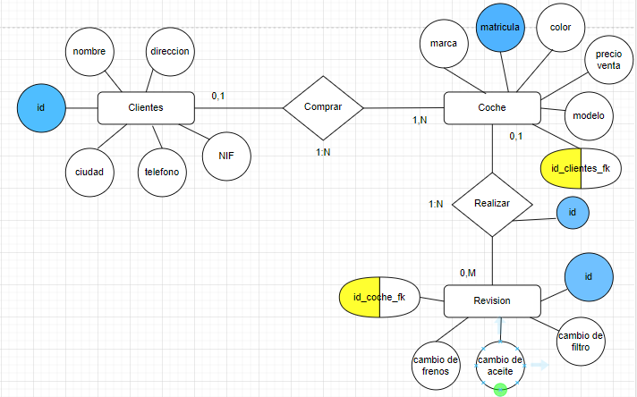

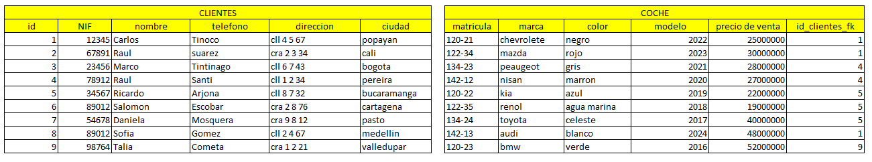

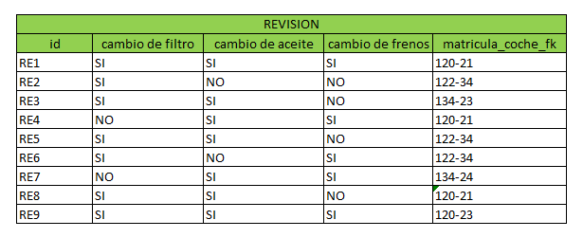

1. Se desea informatizar la gestión de una tienda informática. La tienda dispone de una serie de productos que se pueden vender a los clientes. “De cada producto informático se desea guardar el código, descripción, precio y número de existencias. De cada cliente se desea guardar el código, nombre, apellidos, dirección y número de teléfono. Un cliente puede comprar varios productos en la tienda y un mismo producto puede ser comprado por varios clientes. Cada vez que se compre un artículo quedará registrada la compra en la base de datos junto con la fecha en la que se ha comprado el artículo. La tienda tiene contactos con varios proveedores que son los que suministran los productos. Un mismo producto puede ser suministrado por varios proveedores. De cada proveedor se desea guardar el código, nombre, apellidos, dirección, provincia y número de teléfono

